Opis przedmiotu zamówienia

Przedmiotem zamówienia jest dostawa wraz z montażem sufitu podwieszanego do obiektu Ministerstwa Przedsiębiorczości i Technologii zlokalizowanego przy Placu Trzech Krzyży 3/5
w Warszawie.

Charakterystyka sufitu podwieszanego:

Sufit akustyczny z częściowo ukrytą konstrukcją nośną. System składa się z płyt ze sprasowanej wełny szklanej o łącznej przybliżonej wadze 3 kg/m². Płyty są przeznaczone do demontażu do góry.

Parametry techniczne sufitu podwieszanego (wzorcowe):
- producent: Ecophon Saint Gobain,
- kolekcja: Focus E TECH T15,
- kolorystyka: Silver Stone (NCS: S 4502-Y),
- materiał rdzenia płyt: wełna szklana,
- wymiar płyt: 600 x 600 mm,
- grubość płyt: 20 mm,
- konstrukcja systemowa: Connect T15 (NCS: S 2502-B),
- klasyfikacja ogniowa: A2-s1,d0,
- klasa pochłaniania dźwięku: A.

Zamawiający dopuszcza sufity równoważne, spełniające wymagania jakościowe, ilościowe oraz dekoracyjne.

Szczegółowy zakres zamówienia:

Dostawa i montaż sufitu podwieszanego w salach konferencyjnych A, B, C, D oraz w przyległym do sal korytarzu, w ilości ok. 351 m², w tym:
- demontaż i utylizacja istniejącego sufitu podwieszanego wraz z konstrukcją,
- demontaż i ponowny montaż / odtworzenie instalacji i urządzeń zainstalowanych
w istniejącym suficie podwieszanym, tj.: anemostatów, statywów projektorów, opraw oświetleniowych, inne,
- montaż nowego sufitu podwieszanego wraz z konstrukcją.

Rys. 1 Sale konferencyjne A, B, C, D wraz z przyległym korytarzem.

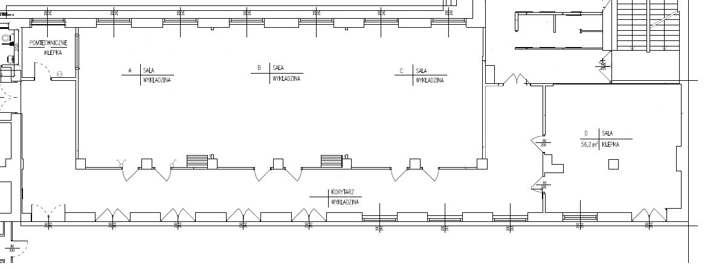

Podana powierzchnia sufitu ma charakter poglądowy. Wykonawca zobowiązany jest do dokonania na własny koszt wizji lokalnej miejsca montażu sufitu, w celu złożenia wiążącej oferty
(z uwzględnieniem odpadów sufitu) oraz zapewnienia właściwej realizacji przedmiotu zamówienia. Przed przystąpieniem do robót należy pobrać wymiary z natury i uszczegółowić sposób montażu sufitu z Zamawiającym.

Ogólne warunki zamówienia:

- pożądany termin realizacji zamówienia: do 4 tygodni od chwili udzielenia zamówienia, nie później niż do 15 grudnia 2019 r.
- sufit wraz konstrukcją mają być fabrycznie nowe, nie noszące znamion użytkowania, wolne od wad, pełnowartościowe,
- Wykonawca w ramach zamówienia dostarczy oraz przekaże Zamawiającemu dokumenty potwierdzające cechy materiałów, w tym atesty higieniczne dopuszczające materiały do stosowania w budynkach użyteczności publicznej oraz sprawozdania / raporty potwierdzające klasyfikację ogniową sufitu,
- wszelkie prace winny być prowadzone w sposób umożliwiający ciągłość działania urzędu - Zamawiający zastrzega możliwość realizacji zamówienia w dni powszednie, po godz. 18.00, lub
w dni wolne od pracy,
- prace winny być wykonane przez osoby posiadające odpowiednie kwalifikacje i uprawnienia,
- Wykonawca zapewni wszystkie materiały i narzędzia niezbędne do wykonania przedmiotu zamówienia,
- w ramach realizacji przedmiotu zamówienia Wykonawca zobowiązany jest do przestrzegania przepisów BHP, ppoż. oraz porządkowych obowiązujących na terenie Zamawiającego.

Termin i sposób składania ofert:
- termin składania ofert upływa w dniu 25.10.2019 r.,
- oferty należy złożyć w siedzibie Zamawiającego na adres: Ministerstwo Przedsiębiorczości
i Technologii - Biuro Administracyjne, Pl. Trzech Krzyży 3/5, 00-507 Warszawa lub przesłać za pośrednictwem poczty elektronicznej na adres: sekretariatba.mpit@mpit.gov.pl,
- oferta Wykonawcy winna zawierać cenę jednostkową netto / brutto dla m² zainstalowanego kompletnego sufitu podwieszanego oraz całkowitą wartość zamówienia netto / brutto,
- okres gwarancji na przedmiot zamówienia: min. 36 miesięcy,
- wynagrodzenie wskazane w ofercie winny zawierać wszystkie koszty związane z realizacją przedmiotu zamówienia.

Informacje dodatkowe:
- płatność będzie dokonana przelewem bankowym, po protokolarnym odbiorze przedmiotu zamówienia, w terminie 14 dni od daty otrzymania faktury VAT,
- Wykonawca zobowiązany jest do zachowania tajemnicy informacji prawnie chronionych, uzyskanych w związku z udzieleniem mu zamówienia,
- osobami upoważnionymi do kontaktów i uzgodnień ze strony Zamawiającego są:
- Sławomir Borowski - tel. +48 502 078 361; e-mail: slawomir.borowski@mpit.gov.pl,
- Beata Nowakowska - tel. +48 605 844 792; e-mail: b.nowakowska@mpit.gov.pl,
- Zamawiający zastrzega prawo do zmiany ilości przedmiotu zamówienia bądź rezygnacji
z zamówienia bez podania przyczyny,
- Zamawiający zastrzega, że oferowana przez Wykonawcę cena będzie stanowić informację publiczną.

